ALUNO (A):

DATA DA PROVA: / / 2021
LISTA DE RECUPERAÇÃO – BIOLOGIA

SÉRIE: 1º ANO

TURMA: A 4º BIMESTRE

PROFESSOR (A): FABIANA
Nota:

Nº DE QUESTÕES:
25

- Preencha o cabeçalho de forma legível e completa.
- A interpretação das questões faz parte da avaliação.
- Certifique-se de que, em cada questão, todo o desenvolvimento e as operações estejam explícitos, o não cumprimento do item anulará a questão.
- Utilize somente caneta de tinta azul ou preta. Prova feita a lápis não será corrigida e não terá direito à revisão.
- Serão anuladas as avaliações em que forem constatados: termos pejorativos ou desenhos inadequados.
- Procure cuidar da boa apresentação de sua prova (organização, clareza, letra legível).
- As respostas com rasuras e/ou líquido corretor não serão revisadas e nem aceitas.
- Não é permitido ter celulares e/ou objetos eletrônicos junto ao corpo, sobre a carteira ou com fácil acesso ao aluno durante a realização da avaliação, sob pena de sua anulação.
- Em caso de “cola” a prova será anulada e zerada imediatamente pelo professor ou fiscal de sala.
INSTRUÇÕES

01. A partir de uma célula diploide originam-se duas novas células diploides.
02. A partir de uma célula diploide originam-se quatro novas células diploides.
03. A partir de uma célula haploide originam-se duas novas células diploides.
04. A partir de uma célula haploide originam-se quatro novas células diploides.
05. A partir de uma célula diploide originam-se quatro novas células haploides.

02. Entre as frases abaixo em relação à divisão celular por mitose, uma é incorreta. Aponte-a justificando o erro encontrado:
a) Na metáfase, todos os cromossomos, cada um com duas cromátides, encontram-se no equador da célula em maior grau de condensação.
b) A célula mãe dá origem a duas células filhas com metade do número de cromossomos.
c) As células filhas são idênticas às células mãe.
d) Ocorre nas células somáticas tanto de animais como de vegetais.
e) É um processo muito importante para o crescimento dos organismos.

03. Nas células somáticas da espécie humana, a separação dos centrômeros e os fenômenos de duplicação do DNA ocorrem na em que fase?

04. Analise o gráfico a seguir:
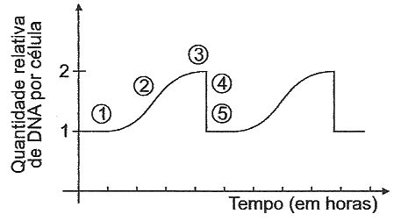
O momento em que a célula-mãe acabou de se dividir e cada célula-filha tem um conjunto de cromossomos idêntico ao da original é ?

05. Considere as seguintes fases de uma célula em divisão.
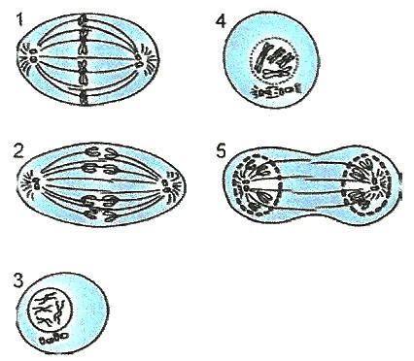

Indique qual a sequência correta de eventos na mitose indicando seus respectivos nomes

06. Quando se inicia a mitose, os cromossomos começam a se condensar porque? Em que fase os cromossosmos encontram-se em máxima condensação e qual a vantagem disso?

07. O gráfico mostra a variação da quantidade de DNA de uma célula somática durante as diversas fases de sua vida.
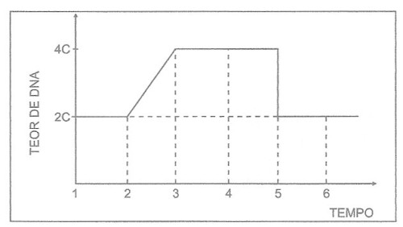
No gráfico, a mitose propriamente dita e a interfase correspondem, respectivamente, a quais intervalos de tempo?

08. Considere as fases do ciclo celular e os eventos a seguir:
I. Interfase
II. Anáfase mitótica
III. Metáfase mitótica
a. Duplicação do DNA
b. Disposição dos cromossomos na região mediana da célula
c. Separação das cromátides-irmãs que migram para polos opostos
Associa corretamente essas fases com os seus respectivos eventos

09.
1. Telófase
2. Prófase
3. Metáfase
4. Interfase
( ) Cromossomos na placa equatorial
( ) Formação do fuso mitótico
( ) Desaparecimento da membrana nuclear
( ) Duplicação do DNA
( ) Citocinese
Associe corretamente, de cima para baixo, entre as fases da mitose e os fenômenos que nelas ocorrem.

10. Mitose é o processo de divisão celular por meio do qual uma célula eucarionte origina, em sequência ordenada de etapas, duas células filhas geneticamente idênticas. Sobre tal processo foram feitas as seguintes afirmações. Julgue os itens corrigindo as frases quando estas estiverem erradas.
I. Na interfase, os cromossomos se duplicam.
II. Na telófase, os cromossomos atingem o máximo de condensação.
III. Na prófase, cada cromossomo e constituído por dois filamentos unidos pelo centrômero.
IV. Na metáfase, ocorre o aparecimento do nucléolo e desespiralização dos cromossomos.

11. Durante o ciclo celular, ocorre duplicação de cromossomos e sua distribuição para as células-filhas .. Os cromossomos derivam de porções da cromatina que se condensaram formando partículas de forma e número bem definidos para cada espécie. Justifique a importância desses eventos.

12. (UFRGS) No esquema exposto está apresentada uma célula em anáfase da mitose. Observando-a, pode-se concluir que pertence a um organismo cujas células somáticas e gametas possuem, respectivamente quantos cromossomos?
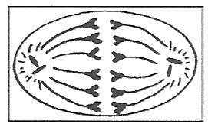
13. Se a quantidade de DNA de uma célula somática em divisão é 2X, as células do mesmo tecido, nas fases G₁ e G₂, apresentam, respectivamente, qual quantidades de DNA?

14. Observe o diagrama, apresentado, que representa o ciclo de vida de uma célula somática humana.
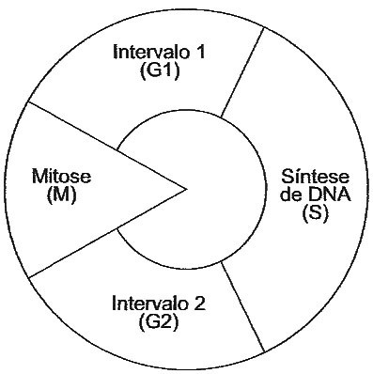
Em relação a esse ciclo, quais são as fases mostradas e o que acontece em cada uma delas?

15. A figura abaixo representa cromossomos em uma célula somática que está sofrendo divisão celular. Com base nessa informação, qual o número correto de moléculas de DNA, cromátides e cromossomos presentes nesta célula?
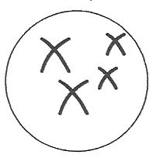

16. A vincristina é uma droga usada no tratamento do câncer. Comprovadamente, ela inibe a completa formação da tubulina gerando, consequentemente, a dissolução dos microtubulos e inibição da formação do fuso mitótico. Com base nas informações disponibilizadas e nos conhecimentos associados, qual a ação desta droga na divisão celular e em qual das fases da mitose ela atuará?

17. Acerca do significado da mitose para os seres vivos, assinale o que for correto e corrija a frase que se apresentar errada.
01. Quando uma alga unicelular, uma ameba ou um paramécio se dividem por mitose, estão originando dois novos indivíduos. Para esses organismos formados por uma única célula, divisão celular significa reprodução.
02. Todos os organismos pluricelulares têm a mitose ocorrendo não apenas para o desenvolvimento, crescimento, renovação e regeneração, mas também para a reprodução.
04. No fim da telófase, em células animais e de alguns protozoários, tem início um processo de estrangulamento na região mediana que termina por dividir a célula. Por começar na periferia e avançar para o centro da célula, esse tipo de divisão citoplasmática é chamado de citocinese centrífuga.
08. Como a célula animal tem centríolo e forma áster, sua mitose é astral. A mitose da célula vegetal é anastral.
16. A mitose pode ocorrer com células de qualquer ploidia, n, 2n, 3n, etc. Todas originam células-filhas com o mesmo número de cromossomos da célula-mãe.
Soma das alternativas corretas:

18. A figura traz cromossomos humanos fotografados em células durante o processo de divisão celular.
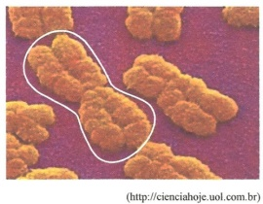
Qual a constituição do cromossomo indicado na figura?
19. 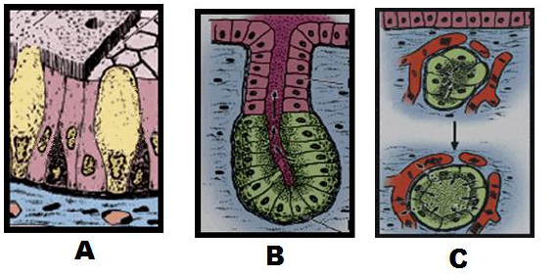
“Os tecidos epiteliais, também chamados epitélios, são classificados em dois tipos principais: epitélios de revestimento e epitélios glandulares. As células do tecido epitelial glandular produzem substâncias chamadas secreções, que podem ser utilizadas e outras partes do corpo ou eliminadas do organismo.”
(Adaptado de: http://www.sobiologia.com.br/conteudos/Histologia/epitelio10.php)
Em relação as glândulas, quais os tipos de glândulas apresentados nas figuras A, b e C?
20. 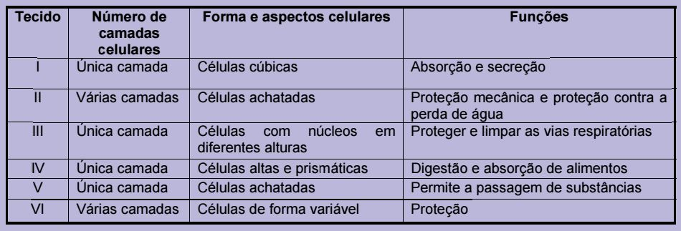
Os tecidos epiteliais são classificados, tomando-se como base a estrutura e a organização celular e suas funções. Sobre isso, analise o quadro na imagem
, qual a classificação correta dos tecidos?
21. Por mais diversos que possam ser, todos os tecidos conjuntivos se originam de um grupo de células da mesoderme, as células mesenquimais, que se separam da mesoderme e formam um tecido mole e gelatinoso, o mesênquima.
Observe os itens em que se indicam tipos de tecidos conjuntivos.
I. Tecido conjuntivo frouxo.
II. Tecido conjuntivo adiposo.
III. Tecido conjuntivo ósseo.
IV. Tecido conjuntivo sanguíneo.
Esses tecidos conjuntivos têm, respectivamente, quais funções?
22. O tecido conjuntivo frouxo possui diversos tipos de célula em sua constituição. Considerando a constituição dos tecidos conjuntivos, relacione o tipo de célula, na coluna superior, com suas principais características, na coluna inferior.

(I) Fibroblastos.
(II) Macrófagos.
(III) Mastócitos.
(IV) Adipócitos.
(V) Osteoblastos.
(A) Possuem forma ameboide e núcleo grande; atacam agentes invasores e alertam o sistema imunitário.
(B) Possuem forma estrelada e núcleo grande; produzem substância amorfa da matriz extracelular.
(C) Possuem núcleo central e longos prolongamentos citoplasmáticos; produzem fibras e substância amorfa da matriz óssea.
(D) Possuem forma ovoide, núcleo central arredondado e grânulos citoplasmáticos; participam das reações alérgicas.
(E) Possuem forma arredondada, com grande vacúolo central contendo lipídios; armazenam substâncias energéticas.
Diga a ordem correta da função e do tipo celular.
23. Analise as assertivas que se relacionam ao colágeno.
I. Apresenta-se na forma de fibras isoladas ou em feixes em quase todos os tecidos conjuntivos.
II. Os sintomas do escorbuto estão relacionados entre a avitaminose C e a deficiência na formação do colágeno.
III. Em idosos, a pele perde flexibilidade, provocando uma freqüência de fraturas ósseas, comum em crianças e sem riscos à saúde.
IV. É proteína especial e pode ser encontrada na derme, nos tendões e ligamentos, na córnea, nas cartilagens e ossos, nas cápsulas protetoras que revestem o fígado, o baço, os tendões, os testículos e os músculos.
quais das alternativas estão corretas?
24. Os tecidos conjuntivos, devido ao fato de serem compostos por variados tipos celulares, desempenham diversas funções no organismo. Dê exemplos de células próprias de tecidos conjuntivos.
25. Com relação aos tipos celulares dos tecidos conjuntivos, assinale o que for correto e dê o somatório.
01) Os adipócitos estão presentes no tecido adiposo e apresentam forma arredondada e um grande armazenamento de substâncias energéticas (lipídeos).
02) Nas cartilagens, pode-se encontrar os condroblastos, os quais sintetizam fibras e a substância amorfa da matriz cartilaginosa. A forma celular adulta é denominada de condrócito.
04) As células produtoras de anticorpos (imunoglobulinas) são denominadas de macrófagos e surgem pela diferenciação de células da medula óssea.
08) Os osteoclastos estão presentes nos ossos, têm núcleo central e longos prolongamentos citoplasmáticos. Como principal função está a promoção da reciclagem do tecido ósseo.

